Azərbaycan Arxeologiyası 130 Azerbaijan Archeology
2002 Vol,: 4 Num.: 1-2
BİR AllM ÖMRÜ Qara Əhmədov
(Azərbaycan Milli Elmlər Akademiyası Arxeologiya və Etnoqrafiya Institutu)
Azərbaycan Milli Elmlər Akademiyası Arxeologiya və Etnoqrafiya tnstitu-tunun aparıcı elmi işçisi, tarix elmləri namizədi Münəvvər Əhməd qızı Hüseynova 35 ildən çoxdur ki, respublikamızda maddi mədəniyyət abidələrimizi tədqiq etməklə
məşğuldur. Onun əsas elmi maraq sahə-si tunc və ilk dəmir dövrü abidələri, xü-susilə bu dövr abidələrindən tapılan saxsı məmulatmm əhatəli şəkildə öy-rənilməsidir.
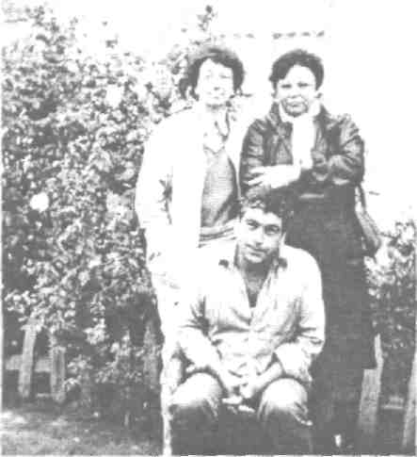
Münəvvər Hüseynova 1939-cu il yanvarm 19-da Bakı şəhərində hərbi qulluqçu ailəsində anadan olmuşdur. Ailə vəziyyətilə əlaqədar olaraq, ibtidai və orta təhsilini Tbilisi, Xaçmaz və Bakı məktəblərində almışdır. 1956-cı ildə Azərbaycan Dövlət Universitetinin Tarix fakültəsinə daxil olmuş və 1961-ci ildə oranı müvəffəqiyyətlə bitirmiş-dir. Ali təhsil aldıqdan sonra bir müddət Təhsil Nazirliyinin Elmi Tədqiqat Peda-qogika Institutunda (1961) və Azərbay-can EA Redaksiya-Nəşriyyat Şurasında
Münəwər Hüseynova həmkarlan ilə birlkdə (¹⁹⁶²~¹⁹⁶⁵) İŞİəmİşdİr. 1966-1970-ci
(soldan ikinci) illərdə Azərbaycan EA Tarix Institutu
qədim arxeologiya şöbəsinin qiyabi aspirantı olmuşdur. Münəvvər Hüseynovada arxeologiyaya maraq hələ tələbə ikən oyanmışdır. Diplom işini də arxeoloji mövzuda ("Azərbaycanm siklop tikintiləri") müdafiə etmişdir. Aspiranturada oxuyarkən ona "Azərbaycanın son tunc dövrü incə-sənəti" mövzusunu işləmək təklif olunmuş, sonra həmin mövzu dəyişdirilərək "Şər-qi Zaqafqaziyanın son tunc dövrü saxsı məmulatı" adlandırılmışdır. Aspiranturada oxuduğu illərdə əvvəlcə institutun qədim tarix, sonra qədim arxeologiya şöbələrində kiçik elmi işçi vəzifəsində çalışmışdır. Elmi rəhbəri l.H.Nərimanov olmuşdur. M.Ə.Hüseynova 1982-ci ildə dissertasiya işini başa çatdırmış və həmin ilin 28 senıyabrmda, Gürcüstan EA Tarix, Arxeologiya və Etnoqrafiya Institutunun Elmi şurasmda müvəffəqiyyətlə müdafıə edərək tarix elmləri namizədi alimlik dərəcəsinə layiq görülmüşdür. M.Ə.Hüseynovanm "Son tunc və ilk dəmir dövründə Şərqi Zaqafqaziyanın saxsı istehsalı (e.ə.XIV-IX əsrlər)" adlı dissertasiyası 1989-cu ildə ayrıca monoqrafiya şəklində nəşr olunmuşdur. Əsərdə Azərbaycan əhalisinin həmin dövr mədəniyyətinin mənşəyi və inkişaf mərhələləri, saxsı məmulatınm təsnifatı, naxışları, süjetləri, təsvirlərin açıqlanması kimi məsələlər geniş təhlil edilmişdir. Materiallar genetik inkişafda və qarşıhqh əlaqədə verilmiş, ətraf aləmlə
Azərbaycan Arxeologiyası 131 Azerbaijan Archeology
2002 Vol.: 4 Num.: 1-2
ümumi və fərqləndirici cəhətlər göstərilmişdir. Əsər təkcə Azərbaycan deyil, həmçinin Qafqaz arxeologiyasma qiymətli töhvədir.
M.Ə.Hüseynova Azərbaycanm 1920-1980-ci illərdə arxeologiya və etnoqrafı-ya üzrə biblioqrafik göstəricisinin hazırlanıb nəşr olunmasma (1983) böyük əmək sərfetmişdir.
M.Ə.Hüseynova bir neçə ekspedisiyamn - Xınıslı, Qobustan, Füzuli, Naxçıvan və Şamxor çöl-təqdiqat işlərində fəal iştirak etmişdir. Hazırda o, tunc dövrü abi-dələrinin mənşəyi, etnik və xronoloji baxımdan sistemləşdirilib öyrənilməsi ilə məş-ğul olur. Həmin dövrün saxsı məmulatında baş verən dəyişikliklər, dini təsəvvürlər, dövrün ideologiyası ilə bağlı məsələlər və s. geniş və hərtərəfli öyrənilir. Onun 1989-1990-cı illərdə qazdığı kurqanlar Xocalı-Gədəbəy mədəniyyətinin köklərini aydmlaşdırmaqda çox qiymətli materiallar vermişdir. Bütün bunlar Azərbaycanda orta tunc dövründə yüksək mədəniyyət olduğunu tam aydınlığı ilə sübut edir.

